ثانوية أبي علي الونشريسي السنة الدراسية :2011/2/2013
مهدية المـــــــــــــدة : ساعتان
الإختبار الأول في مادة العلوم فيزيائية
للسنة الثانية رياضيات
التمرين الأول (4ن)
1- عربة أطفال (لعبة) مزودة بنابض حلزوني يلف هذا الأخير عدة لفات ثم تترك العربة فيلاحظ أنها تتحرك
أ- السلسة الوظيفية لهده الجملة ب- السلسلة الطاقوية لجملة
2- حدد نوع الطاقة وعبارتها في كل حالة
أ/ ب/ جـ/ ء/
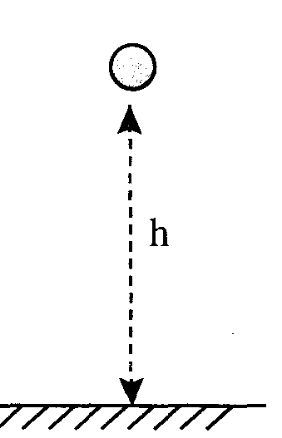
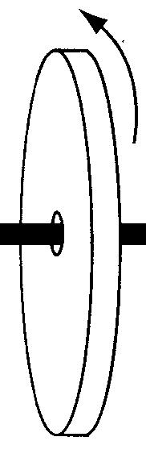

التمرين الثاني (8ن)
يتكون نواس وازن من عارضةAB متجانسة طولها$ℓ=\text{40}\text{cm}$ و كتلتهاm=600g قابلة للدوران حول محور
(Δ) ثابت يمر عموديا من طرفها . نعطي عزم عطالة العارضة بالنسبة لمحور يمر من مركزها .
نزيح العارضة عن موضع توازنها المستقر$(θ=0)$ بزاوية $θ_{0}=\text{60}°$ و نحررها بدون سرعة إبتدائية .
O
θ₀
A
B
G
G₀
.
.
(Δ)
.
z
.
- مثل القوى المؤثرة على العارضة
- أكتب عبارة عزم عطالتها بالنسبة لمحورالدوران () ثم أحسب قيمته
- أحسب عمل قوة الثقل الموافق للإنتقال مركز عطالته من G إلى G₀
- أكتب الحصيلة الطاقوية للجملة ( العارضة + الأرض)
- أحسب قيمة السرعة لمركز عطالة العارضة عند مرورها بوضع توازنها(G₀)
- إستنتج سرعتها الزاوية للعارضة عند مرورها بوضع توازنها
يعطى ( )

التمرين الثالث (8ن)
І/لدينا mol1 من غاز ₂O نمررها بمجموعة من التحولات المبينة في الجدول أدناه. أكمل الجدول بملء الفراغ بما هو مناسب مع توضيح الطريقة المتبعة. ( يعطى الحجم المولي للغازات في الشروط النظامية ) 22.4 L/mol
يعطى الثابت العام للغازات
الحالة1 | الحالة 2 | الحالة 3 | الحالة 4
T₀= 0°C | T₁=100°C | T₂ = . . . . | T₃=……..
P₀= 1atm | P₁=. . . . | P₂ = P₁ | P₃ =2 P₀
V₀ = . . . . | V₁= V₀ | V₂ = 2 V₀ | V₃ = . . .

П/ نريد معرفة محصلة القوى التي تؤثر بها جزيئات الغاز(سابق الذكر)على جدار الإناء الإاسطواني المحجوزة داخله
O
θ₀
A
B
G
G₀
.
.
(Δ)
.
z
.
حيث:( إرتفاعه ونصف قطره )
أ- في أي حالة أردنا حساب شدة القوة
ب- أحسب شدة القوة
يعطى : ()

بالتوفيق
أستاذ المادة : لحمر

